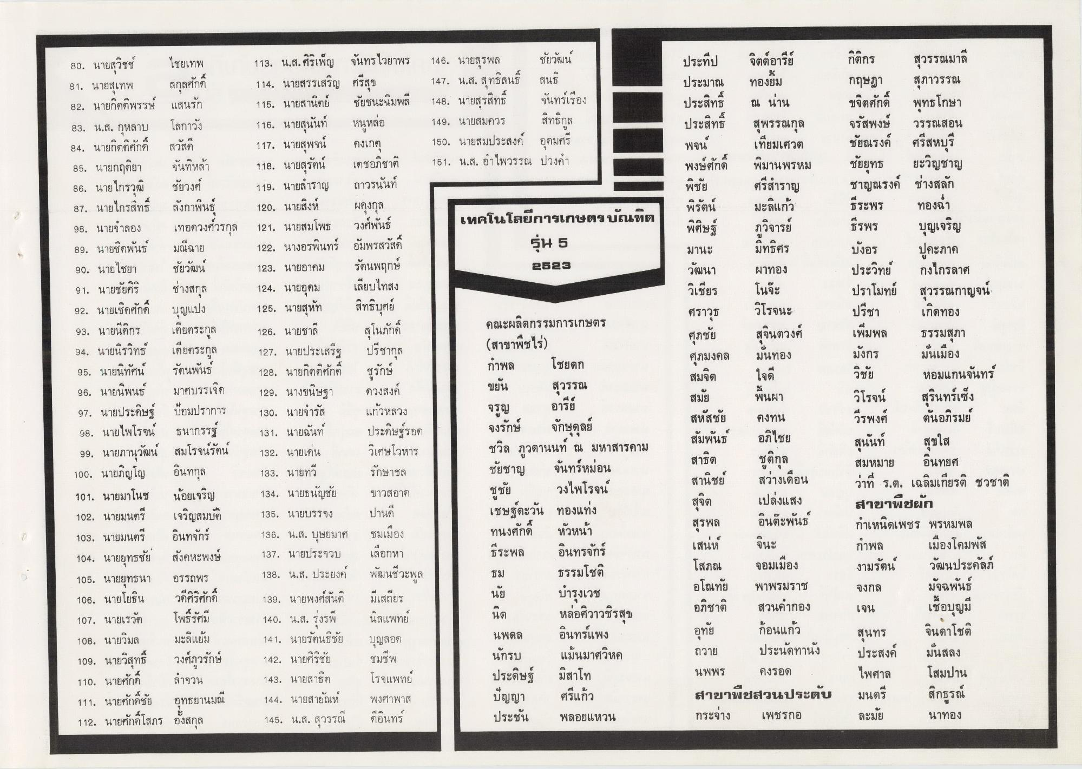
สนธิ
146. นายสุรพล ชัยวัฒน์ 147. น.ส. สุทธิสนธิ์ 148. นายสุรสิทธิ์ จันทร์เรือง 149. นายสมควร สิทธิกูล 150. นายสมประสงค์ อุดมศรี 151. น.ส. อําไพวรรณ ปวงคํา
ประทีป ประมาณ ประสิทธิ์ ประสิทธิ์
พจน
จิตต์อารีย์ ทองยิม ณ น่าน สุพรรณกุล เทียมเศวต พิมานพรหม ศรีสําราญ มะลิแก้ว ภูวิจารย์
พงษ์ศักด
พชย
กิติกร กฤษฎา ขจิตศักดิ์ จรัสพงษ์ ชัยณรงค์ ชัยยุทธ ชาญณรงค์ ธีระพร ธีรพร บังอร ประวิทย์ ปราโมทย์ ปรีชา
สุวรรณมาลี สุภาวรรณ พุทธโกษา วรรณสอน ศรีสหบุรี ยะวิญชาญ ช่างสลัก ทอง บุญเจริญ ประภาค กงไกรลาศ สุวรรณกาญจน์
พรัตน์
เทคโนโลยีการเกษตรบัณฑิต
รุ่น 5
พศษฐ
ล
8
มานะ
มทธศร
113. น.ส.ศิริเพ็ญ จันทรไวยาพร 14. นายสรรเสริญ ศรีสุข 115. นายสานิตย์ ชัยชนะนิมพลี 16. นายสุนันท์ หนูหล่อ 117. นายสุพจน์ คงเกตุ 18. นายสุรัตน์ เดชอภิชาติ 119. นายสําราญ ถาวรนันท์ 120. นายสิงห์ ผดุงกุล 121. นายสมโพธ วงศ์พันธ์ 122. นางอรพินทร์ อัมพรสวัสดิ์ 123, นายอาคม รัตนพฤกษ์ 124. นายอุดม เลียบไทสง 125. นายสุหัท สิทธิบุศย์ 126. นายชาลี 127. นายประเสริฐ ปรีชากุล 128. นายกิตติศักดิ์ ชูรักษ์ 129. นางขนิษฐา ดวงสงค์ 130. นายจํารัส แก้วหลวง
ประดิษฐ์รอด
วิเศษโวหาร 133. นายทวี 134. นายธนัญชัย
eBee
วฒนา
ผาทอง
วิเชียร
โนจ๊ะ วิโรจนะ
เกิดทอง
เตียตระกูล
สุโนภักดิ์
เพมพล
ธรรมสภา
d
มงกร
คณะผลิตกรรมการเกษตร (สาขาพืชไร่) กําพล โชยดก ขียน
สวรรณ
80. นายสุวิชช์ ไชยเทพ 81. นายสุเทพ สกุลศักดิ์ 82. นายกิตติพรรษ แสนรัก 83. น.ส. กุหลาบ โลกาวัง 84. นายกิตติศักดิ์ สวัสดี 85. นายกฤติยา จันทหล้า 86. นายไกรวุฒิ ชัยวงศ์ 87. นายไกรสิทธิ์ ลังกาพื้นธุ์ 98. นายจําลอง เทอดวงศ์วรกุล 89. นายชิดพันธ์ มณีฉาย 90. นายไชยา ชัยวัฒน์ 91. นายชัยศิริ ช่างสกุล 92. นายเชิดศักดิ์ บุญแปง 93. นายนิติกร 94. นายนิรวิทธ์ เตียตระกูล 95. นายนิทัศน์ รัตนพันธ์ 96. นายนิพนธ์ มาศบรรเจิด 97. นายประดิษฐ์ ป้อมปราการ 98. นายไพโรจน์ ธนากรรฐ์ 99. นายภานุวัฒน์ สมโรจน์รัตน์ 100. นายภิญโญ 101. นายมาโนช น้อยเจริญ 102. นายมนตรี เจริญสมบัติ 103. นายมนตรี อินทจักร์ 104. นายยุทธชัย สังคหะพงษ์ 105. นายยุทธนา อรรถพร 106. นายโยธิน 107. นายเรวัต 108. นายวิมล มะลิแย้ม 109. นายวิสุทธิ์ วงศ์ภูวรักษ์ 110. นายศักดิ์ ลําจวน 11. นายศักดิ์ชัย อุทธยานมณี 12. นายศักดิ์โสภร ตั้งสกุล
มนเมอง
วิชัย
พนผา
จริญ
อารย
131. นายฉนท
132. นายเดน
สุนนท
อินทกุล
รกษาชล
สานชย
ขาวสอาด
สุจิต
135. นายบรรจง
ปานด
ศราวุธ ศุภชัย สุจินตวงศ์ ศภมงคล มนทอง สมจิต
ใจดี สมัย สหัสชัย คงทน สมพนธ อภิไชย สาธต ชุติกุล
สว่างเดือน
เปล่งแสง สรพล อินต๊ะพันธ์ เสนห้ จินะ โสภณ จอมเมือง อโณทัย พาพรมราช อภิชาติ สวนคํากอง
ก้อนแก้ว
ประนัดทานัง นพพร คงรอด สาขาพืชสวนประดับ กระจ่าง เพชรกอ
136. น.ส. บุษยมาศ 137. นายประจวบ 138. น.ส. ประยงค์
ธระพล
จงรักษ์ จักษุดุลย์ ชวิล ภูวตานนท์ ณ มหาสารคาม ชัยชาญ จันทร์หม่อน ชูชัย วงไพโรจน์ เชษฐ์ตะวัน ทองแท่ง ทนงศักดิ์ หัวหน้า
อินทรจักร์
ธรรมโชติ นัย บํารุงเวช
หล่อศิวาวชิรสุข
อินทร์แพง นักรบ แม้นมาศวิหค ประดิษฐ์ มิสาโท ปัญญา ประชัน พลอยแหวน
หอมแกนจันทร์ วิโรจน์
สุรินทร์เซ็ง วีรพงศ์ ตันอภิรมย์
สุขใส สมหมาย อินทยศ ว่าที่ ร.ต. เฉลิมเกียรติ ชวชาติ สาขาพืชผัก กําเหนิดเพชร พรหมพล กําพล เมืองโคมพัส งามรัตน์ วัฒนประคัลภ์
มัจฉพันธ์
เชื้อบุญมี สุนทร จินดาโชติ ประสงค์ มั่นสลง ไพศาล โสมปาน มนตรี สิกธรณ์ ละมัย นาทอง
ธม
วดศิรศักด
จงกล
139. นายพงศ์สันติ
ชมเมือง เลือกหา พัฒนชีวะพูล มีเสถียร นิลแพทย์ บุญลอด ชมชีพ โรจแพทย์ พงศาพาส
โพธิรัศม
นด
เจน
นพดล
อุทัย
140. น.ส. รงรพ 141. นายรัตนธิชัย 142. นายศิริชัย 143. นายสาธิต 144. นายสายัณห์ 145. น.ส. สุวรรณี
ถวาย
ศรีแก้ว
ดีอินทร์

